Survei Penggunaan Aplikasi Kompresi Windows *Default* dengan Aplikasi Kompresi *Third-Party*

*Surveys Use Windows Default Application Compression and Compression Third-Party Applications*

AIZUL FADIN (G64144004), iHSAN ARIF raHMAN (G64144025)

**Abstrak**

Aplikasi kompresi pada Windows (default) sudah disediakan tetapi banyak pengguna yang menggunakan aplikasi Third-Party untuk melakukan kompresi data seperti WinZip, WinRAR dan 7Zip. Penelitian ini menggunakan metode survei untuk mendapatkan data dari koresponden mengenai penggunaan aplikasi kompresi Windows. Hasilnya akan dianalisi pengaruh penggunaan aplikasi kompresi Windows dibandingkan dengan aplikasi kompresi *Third-Party*. Hasil penelitian menunjukkan bahwa survei pengguna tidak tahu aplikasi kompresi Windows adalah 65.6% dan pengguna tidak pernah memakai aplikasi kompresi Windows adalah 67.2%.

Kata Kunci**:** aplikasi kompresi, *Third-Party*, Windows.

***Abstract***

*Compression on Windows (default) has been provided but many users are using the application Third-Party for compress data, such as WinZip, WinRAR and 7Zip. This research uses surveys to get data from a correspondent about user are using compression Windows application. The result will be analyzed the effect of using compression Windows application compared with Third-Party compression application. The results shows that the survey user do not know about compression Windows application by 65.5% and the user never wear compression Windows application amounted to 63.3%*

*Keywords****:*** *Compression Application, Third-Party, Windows.*

# Pendahuluan

Pemampatan data atau yang lebih dikenal dengan istilah kompresi data merupakan salah satu metode untuk memperkecil kebutuhan penyimpanan data pada suatu media penyimpanan data. Dengan melakukan metode kompresi dapat memperkecil ukuran data sehingga kebutuhan akan media penyimpanan data dapat lebih efektif dan ukuran data yang disimpan dapat optimal. Menurut Sulistio (2004), selain berguna dalam penyimpanan data, kompresi data dapat membantu memperkecil ukuran data yang ditransmisikan di dalam suatu media jaringan seperti internet sehingga dengan ukuran data yang lebih kecil, maka waktu yang diperlukan untuk mentransfer data tersebut dapat diperkecil.

Seiring berkembangnya metode kompresi maka semakin berkembang juga aplikasi kompresi dari berbagai vendor seperti WinZip, WinRar dan 7zip. Salah satu sistem operasi seperti Windows juga memiliki aplikasi kompresi (*Default*) yang bernama *Windows Compression.* Beberapa aplikasi *Third-Party* seperti WinZip, WinRar dan 7zip memiliki peminat yang sangat banyak untuk solusi pemadatan data yang mereka kerjakan. Aplikasi kompresi (*Default*) yang ada pada salah satu sistem operasi seperti Windows memiliki peminat yang cukup rendah dalam melakukakan pemadatan data.

Pada penelitian sebelumnya yang dilakukan oleh Smith (2012) yaitu penelitian mengenai metode kompresi yang terbaik menggunakan aplikasi ZIP, RAR, 7ZIP dan ZIP Windows dilihat dari *speed test compression*. Hasil penelitian tersebut adalah metode 7ZIP yang memiliki persentase *speed test* yang paling baik yaitu 427 *seconds* sedangkan persentase speed test untuk metode ZIP Windows (default) yaitu 152 *seconds* dengan peringkat kedua terakhir dari semua percobaan. Percobaan tersebut dilakukan dengan data media seperti fail dokumen, fail video dan fail foto sebesar . Penelitian selanjutnya dilakukan juga oleh Kishore (2015) tetapi berbeda metode penelitian yaitu penelitian membandingkan hasil kompresi WinZip, WinRAR, 7-ZIP dan Windows Compression dilihat dari hasil reduksi. Hasil dari penelitian tersebut adalah 7-ZIP sebagai aplikasi kompresi yang mereduksi data sebesar 24.4%. Sedangkan aplikasi kompresi Windows (default) mereduksi data sebesar 17.6% yang merupakan persentase kompresi Windows paling rendah.

Pada penelitian ini digunakan metode survei untuk mendapatkan data mengenai penggunaan aplikasi kompresi data yang menggunakan aplikasi Windows (default) atau aplikasi *third-party*.

# Metode

Data yang digunakan pada penelitian ini yaitu menggunakan kuesioner. Setiap pengguna Windows tersebut mengisi kuesioner dengan beberapa jenis pertanyaan yang sudah disediakan. Pertanyaan tersebut dibagi menjadi 3 kelompok yaitu pertanyaan seputar pengetahuan kompresi Windows, pengetahuan aplikasi kompresi *Third-Party* dan pengaruh penggunaan kedua kompresi bagi pengguna. Hasil dari kuesioner pengguna akan dijadikan data yang diolah dan dianalisis sesuai dengan pertanyaan yang sudah diajukan pada kuesioner. *Form* kuisioner ini menggunakan fitur yang disediakan oleh Goolge yang bernama Google Form.

Data kuisioner penggunaan aplikasi kompresi Windows (*Default*) dengan aplikasi kompresi (*Third-Party*) terdiri dari beberapa atribut di antaranya Jenis kelamin, Usia, Jenis aplikasi kompresi, penggunaan Data Kompresi.

# Hasil dan Pembahasan

Hasil kuesioner terdapat 62 pengguna yang mengisi kuesioner terdapat 57% pria dan 43% wanita. Kuesioner tersebut disebarkan di sosial media secara acak agar semua kalangan bisa mengisi kuesioner tersebut. Dilihat dari hasil kuesioner, pengguna yang mengikuti kuesioner adalah dalam rentang antara 17-27 tahun.

Hasil pertanyaan yang memberitahukan bahwa pengguna memperoleh informasi mengenai kompresi data terlihat pada Gambar 1.

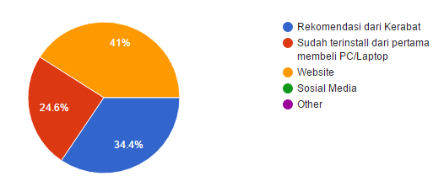

Gambar 1 Persentase Pengguna memperoleh aplikasi kompresi

Pengguna yang mengisi kuesioner tersebut mendapat informasi dari rekomendasi kerabat sebesar 41%, pengguna mendapatkan informasi dari website sebesar 34.4% dan sudah terinstalasi PC atau laptop sebesar 24.6%. Hasil tersebut membuktikan bahwa pengguna cenderung memilih aplikasi tergantung pada rekomendasi dari kerabat atau temannya dan pengguna lebih mencari informasi lebih lanjut mengenai kompresi dengan mengunjungi situsnya.

Pada kuerioner bagian selanjutnya, pertanyaan lebih mengarah ke pengguna yang menggunakan aplikasi kompresi Windows (default). Pertanyaan yang mengenai aplikasi kompresi Windows (default) tersebut terdapat 2 pertanyaan yaitu pertanyaan pertama mengenai tahu atau tidaknya aplikasi kompresi Windows dan pertanyaan kedua yaitu melihat pengguna pernah menggunakan aplikasi kompresi Windows. Hasil kedua pertanyaan tersebut dapat dilihat dari Gambar 2.

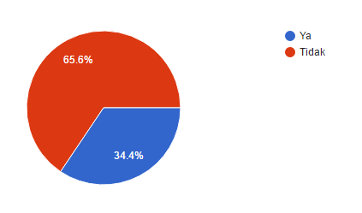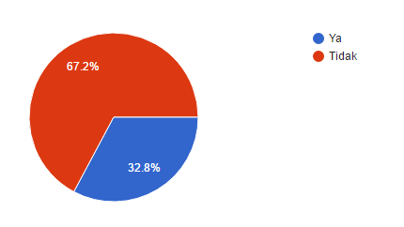

Gambar 2 Persentase pengguna mengetahui aplikasi kompresi Windows (kiri) dan persentase pernah menggunakan aplikasi kompresi Windows (kanan).

Pengguna yang mengisi kuesioner pada Gambar 2 membuktikan bahwa pengguna tidak tahu mengenai aplikasi kompresi Windows (default) yaitu sebesar 65.6%. Ketidaktahuan tersebut mengakibatkan tidak digunakannya aplikasi kompresi Windows (default) oleh pengguna. Kuesioner tersebut juga memberikan informasi bahwa pengguna yang pernah menggunakan aplikasi kompresi Windows (default) sedikit yaitu 32.8%.

Kurang digunakannya aplikasi kompresi Windows (default) tersebut memiliki faktor-faktor menurut pengguna ada kekurangan yang dimiliki oleh aplikasi kompresi Windows (default) tersebut. Pada Gambar 3 memberikan informasi mengenai kekurangan dari aplikasi kompresi Windows (default).

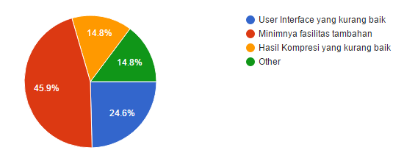

Gambar 3 Persentase kekurangan aplikasi kompresi Windows (default)

Gambar 3 memberikan informasi bahwa aplikasi kompresi Windows (default) minim fasilitas tambahan yaitu sebesar 45.9%, User Interface yang kurang baik sebesar 24.6%, Hasil Kompresi yang kurang baik dan lainnya 39.6%. Minim fasilitas tambahan merupakan persentase paling besar hamper setengah dari pengguna memberikan respon kurang fasilitas dari aplikasi kompresi Windows (default).

Pengguna yang tidak tahu aplikasi kompresi Windows (default) lebih memilih aplikasi kompresi *third-party* untuk memanpatkan data. Pada Gambar 4 memberikan informasi persentase pengguna aplikasi *third-party* yang digunakan oleh pengguna yang mengisi kuesioner.

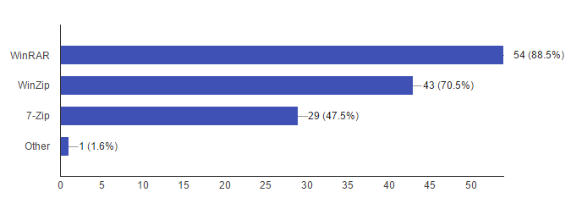

Gambar 4 Persentase pengguna aplikasi kompresi third-party

Pada Gambar 4 memberikan informasi bahwa pengguna yang tidak menggunakan aplikasi kompresi Windows (default) lebih banyak menggunakan aplikasi third-party yang terdiri dari aplikasi WinRAR sebesar 88.5%, aplikasi WinZip sebesar 70.5%, aplikasi 7-Zip sebesar 47.5% dan 1% menggunakan aplikasi lainnya. Hasil tersebut membuktikan bahwa aplikasi WinRAR lebih *familiar* oleh pengguna dan sering digunakan oleh pengguna untuk melakukan kompresi data.

# Simpulan

Kesimpulan dari hasil penelitian ialah aplikasi kompresi *third-party* banyak digunakan oleh pengguna komputer untuk melalukan kompresi data. Kebanyakan dari pengguna menggunakan aplikasi tersebut dikarenakan adanya rekomendasi dari kerabat atau dari website yang mereka kunjungi. Sedangkan aplikasi kompresi yang disediakan oleh sistem operasi Windows (default) sangat jarang digunakan oleh pengguna dikarenakan minimnya fasilitas yang disediakan, *user interface* yang kurang diminati oleh pengguna sehingga pengguna lebih memilih aplikasi third-party karena lebih banyak fasilitas yang digunakan oleh pengguna.

# Ucapan Terima Kasih

Penulis mengucapkan terima kasih kepada Ibu, Bapak dan keluarga atas doa dan dukungan yang telah diberikan, Bapak Ahmad Ridha, SKom MS selaku dosen pembimbing, teman seperjuangan, koresponden yang sudah bersedia mengisi kuesioner, serta seluruh teman Ilkom Ekstensi angkatan 9 atas kerja sama dan nasihat yang selalu membantu.

# Daftar Pustaka

Kishore A. 2015. 7-Zip vs WinZip vs WinRAR vs Windows Compression. Dallas, Texas. <http://www.online-tech-tips.com/software-reviews/7-zip-vs-winzip-vs-winrar>

Smith M. 2012. What’s The Best File Compression Method? MakeUseOf Tests Zip, RAR & More. Portland, Oregon. <http://www.makeuseof.com/tag/best-file-compression-method-zip-rar-and-more/>

Sulistio DD. 2004. Perbandingan algoritma Huffman static dengan algoritma Huffman adaptif pada kompresi data teks [skripsi]. Bogor (ID): Institut Pertanian Bogor.